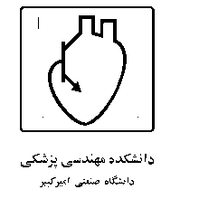
بسمه تعالی
شماره :
تاریخ :

خانم/آقای دکتر
سلام علیکم
بدين وسیله از جنابعالی دعوت می شود در روز مورخ ساعت در جلسه دفاع از
پروژه كارشناسی ارشد زير كه به صورت آنلاين در سیستم ادبی كانکت تشکیل می شود به عنوان استاد داور
داخلی و نماينده تحصیلات تکمیلی/ داور خارجی شركت فرمايید.
لینک جلسه :
نام دانشجو | شماره دانشجويی | استاد راهنما | گرايش
عنوان پروژه
با سپاس
اکبر کارخانه
معاون تحصیلات تكمیلی و پژوهشی دانشكده مهندسی پزشكی

